PALABRAS A VOLEO: PRÓJIMO
Martín Valmaseda +
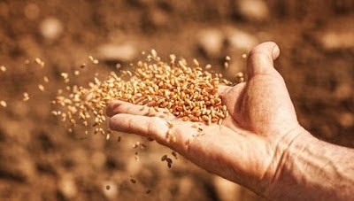
La encíclica Fratelli Tutti del Papa Francisco nos llamó a la amistad y la fraternidad universal.
Esta palabra se inventó en tiempos y ambientes religiosos
Prójimo
Se habla de amar al prójimo, y está muy bien, es muy sencillo, no tiene problema, porque con quien nos encontramos en la vida normal no es con el prójimo sino con González que es un egoísta y un antipático, con doña Juana, esa chismosa de la casa de al lado, con ese tipo, no sé cómo se llama, que me estafó vendiéndome un reloj que se estropeó en una semana…
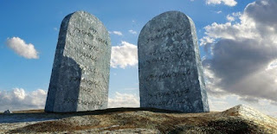
Pero el prójimo es cosa de tiempos antiguos, de Moisés y sus tablas de piedra donde decía que amar al prójimo era bastante importante. Aunque no explicaba mucho qué era eso de “prójimo”.
Desde luego un habitante de Jericó, un filisteo no debía de ser prójimo para amar y, en caso de conquista, el pueblo que recibió las tablas de la ley les podía pasar a cuchillo a todos.
La cosa se complicó algo más cuando apareció por aquellas mismas tierras, conquistadas a los filisteos, ese tal Jesús que empezó a dar más detalles de la palabra.
La culpa fue de aquel doctor de la ley que le sacó el tema sobre lo que era principal en esos mandamientos, y al verse acorralado otra vez con lo de amar al prójimo, se hizo el ignorante y preguntó: “¿y quién es mi prójimo?”. Ahí el galileo se soltó con un cuento de esos suyos picantes…
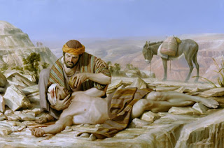
Por lo que contó parece que el prójimo era un samaritano, con el pobre infeliz al que habían dado gran golpiza unos pandilleros.

Eso, que se cuenta del viajero asaltado, ya se pone un poco más cerca de nuestra realidad.
Hoy, por aquí, cerca de donde estoy escribiendo, no suele haber samaritanos. Acaso algún refugiado que ya no resistía la presión de los hijos de Moisés, súbditos de Netanyahu.
De modo que no hay problema en seguir utilizando en nuestras conversaciones esa palabra abstracta, prójimo, con tal que no tengamos cerca a un samaritano o a un tal Jesús que concreta demasiado sus palabras. Como curiosidad, parece que la expresión que Jesús comentó fue en su lengua aramea “rea”. Significaba algo así como “el que tenemos enfrente”, aunque no sea nuestro pariente ni amigo cercano.
Pensando en la etimología de prójimo en nuestro idioma, basta cambiar una letra: próximo. Eso nos compromete más. Es próximo o porque está físicamente cerca, o porque hemos tenido comunicación con él o porque las noticias y la vida nos lo han puesto cerca.
Hoy con el internet y las ondas hertzianas, imagínense todo lo que tenemos cerca.
El prójimo va dejando de tener un sentido religioso y se vuelve sobre nosotros con una presencia extraña que nos invade. El prójimo es “el otro”, porque todos, cerca o lejos estamos cada vez más próximos unos de otros, aunque a veces no nos haga ninguna gracia.
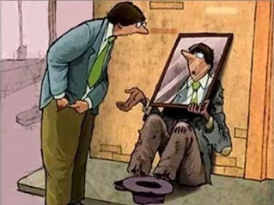
En aquel diálogo con el doctor de la ley la palabra se empezó a complicar, al concretarse en alguien con nombre, apellidos, nacionalidad, religión propia… El prójimo, ya no era un ser abstracto, lo cual quiere decir que existen los prójimos, los otros, esos que dicen yo y tú, te quiero o vete al infierno.
Pero de pronto algunos de los que decimos yo y nos dicen tú empezamos a pensar en la frase completa: ama “como a ti mismo” y nos imaginamos al samaritano cargando al prójimo ensangrentado sobre el burro. Meditamos en qué pensaba el herido cuando lo levantaba en brazos el samaritano, y en qué pensaba el samaritano al mirar a la cara al herido, y lo que pensaba el burro mientras sentía en su lomo, el peso del pobre hombre, y lo que pensaban el sacerdote y el levita cuando seguían su camino para llegar al templo a la hora del sacrificio, inquietos con la sensación de que algo habían hecho mal. Suponemos lo que se movía en la conciencia del escriba cuando escuchaba a Jesús decirle “vete y haz tú lo mismo”.

Pero sobre todo pensemos en Jesús dando vueltas en su cabeza a los personajes de su historia: el sacerdote, el samaritano, el burro, el herido y los tres ladrones que le había dado la golpiza…. en el fondo de todo le sigue resonando la pregunta del escriba: “pero, a ver, ¿quién es mi prójimo?”
Mientras el escriba se marchaba cargado con la parábola, Jesús se sentó en una piedra del camino y se puso a rumiar la frase: prójimo… Todos somos el prójimo. O sea, ama al prójimo que eres tú mismo.
Entonces se le escapó al profeta galileo un extraño credo:
Creo en un solo prójimo todo debilidoso,
sin poder y necesitado del cielo y de la tierra.
Creo en un prójimo formado por miles y millones de seres.
Creo que todos son uno
en el amor eterno que nos une en el universo.

El amor al que llamo Abba (papá)
pero podría llamar Imá (mamá).
Pero no creo, sino que veo…
cómo a casi todos les falta conciencia
y cada uno se dice yo
y cree ser más o menos que los otros yo
y casi todos se agarran a lo que llaman mío
y se quitan unos a otros lo que llaman tuyo.

(Aquel acto de fe se convirtió en oración:)

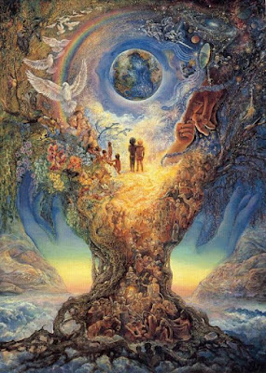

Que todos sean uno, Abbá, Imá,
como tú y yo somos uno.

Que se den cuenta de que
son todos uno en el universo,
con las estrellas y los satélites,
la hierba y los burros,
los samaritanos y los ladrones del camino
los palestinos heridos y Netanyahu,
los escribas, sacerdotes, obispos,
pastores evangélicos, chamanes, Dalai Lama,
imanes del islam, y yihadistas,
emigrantes, inmigrantes,
Trump y sus albañiles
(los que se le nieguen a levantar muros),
campesinos indígenas y criollos racistas
… que a todos les crezca la conciencia de que son
un solo prójimo como tú, Abbá, Imá, y yo somos uno.

En ese momento salió Yeshua de su éxtasis y vio sentados y en silencio a los 12 compañeros, 10, que Judas y Juan habían ido a comprar pan.
Se levantó, se sacudió la túnica y echó a andar con ellos
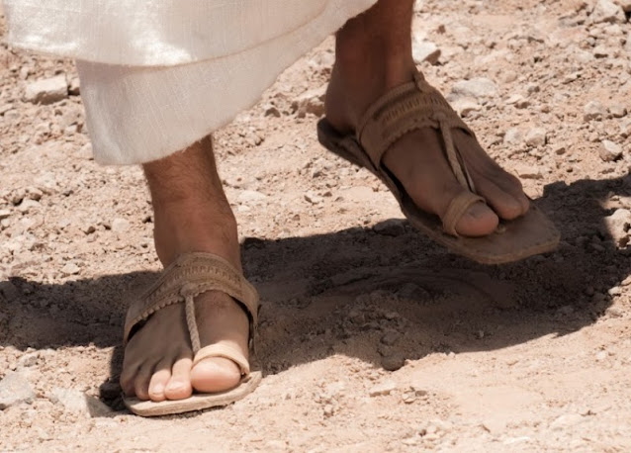
https://www.todos-uno.org/2026/05/palabras-voleo-projimo.html

